使用Git的心得

1. 首先你需要把把你想要提交的文件 用 git add 文件名 添加到暂存区中
2. 然后你在暂存区里面你提交的所有的文件全部提交到分支用 git commit –m 后面需要跟你对这次提交所做的说明

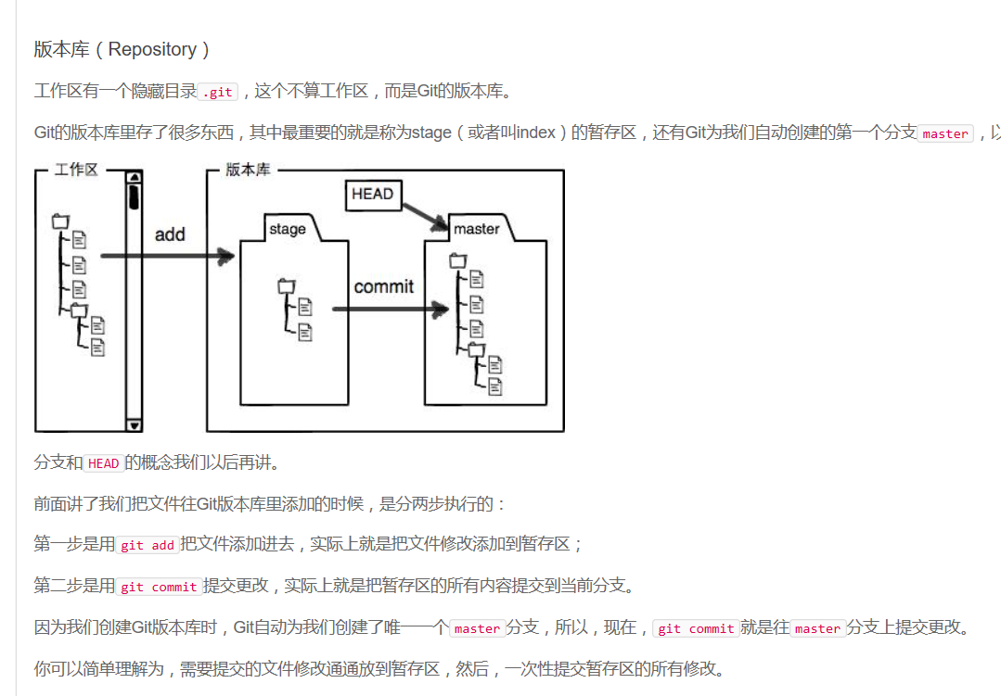

1. 然后如果你之前已经提交过一次的话 只需要用git push origin master 命令推送到远程库中，